Практикум по CSS часть 2.

1. Создайте html- и css- файлы, результат которых показан на рисунке.

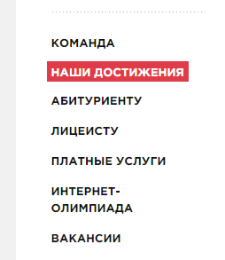

1. Создайте html- и css- файлы, результат которых показан на рисунке.

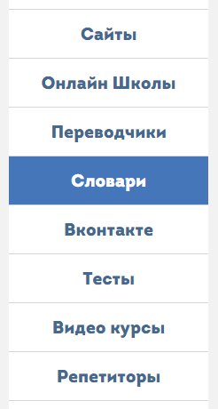

1. Создайте html- и css- файлы, результат которых показан на рисунке.

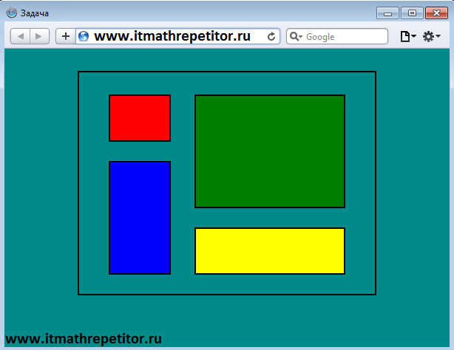

1. Создайте html- и css- файлы, результат которых показан на рисунке. Изображения найти в инете. Ширина фиксированная.

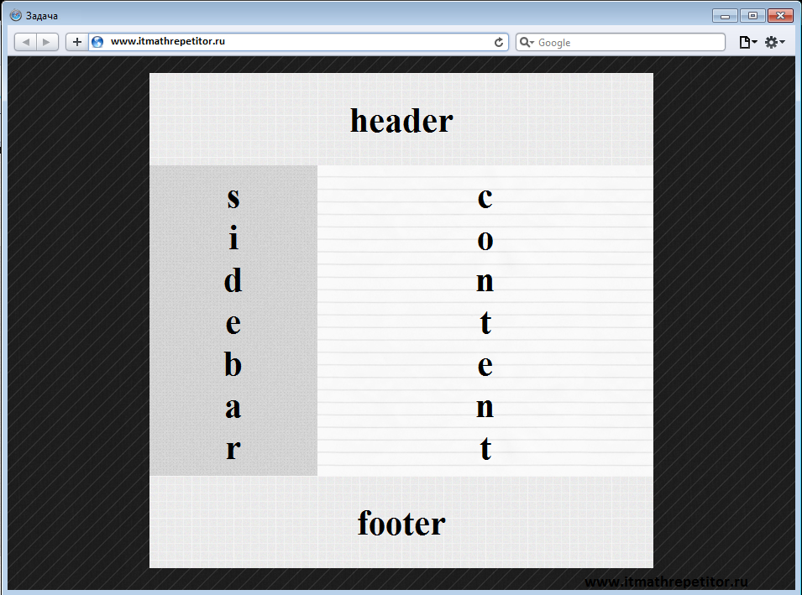

1. Создайте html- и css- файлы, результат которых показан на рисунке.

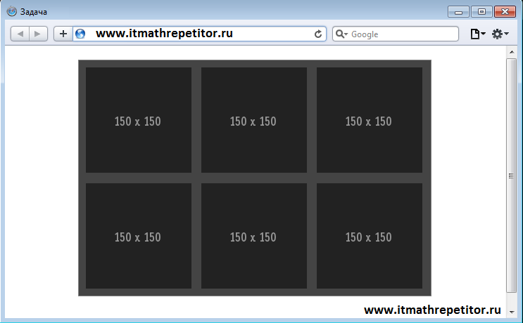

1. Создайте html- и css- файлы, результат которых показан на рисунке. Ширина блоков динамически меняется в зависимости от ширины страницы (Ширина задается в %).

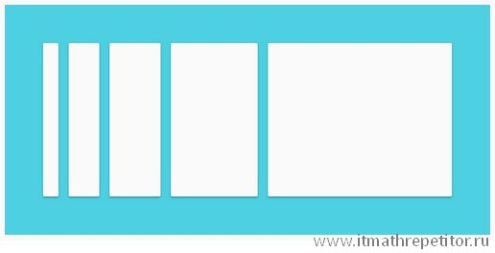

1. Создайте html- и css- файлы, результат которых показан на рисунке. Используйте тень box-shadow

